PENCEMARAN ALAM SEKITAR MEMUDARATKAN KESIHATAN MANUSIA

WRITTEN BY VANITHA VASU
FRIDAY, 22 APRIL 2011 09:52
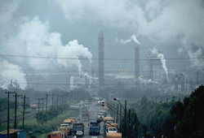Pembangunan dunia telah berkembang dengan pesatnya. Akibat daripada kepesatan tersebut, telah menyebabkan alam sekitar tercemar. Pencemaran ini boleh memudaratkan kesihatan. Kilang-kilang yang mengeluarkan asap boleh mencemarkan udara. Selain itu, kenderaan-kenderaan turut mengeluarkan gas karbon monoksida yang boleh menyebabkan sistem pernafasan terganggu.
Sungai-sungai juga turut dicemari. Daripada keseluruhan 120 kawasan lembah sungai yang dipantau Jabatan Alam Sekitar (JAS), kedudukan pencemarannya semakin buruk dari tahun ke tahun. Pada tahun 2002, masih ada 63 sungai dikategorikan sebagai bersih, tetapi setahun kemudian hanya tinggal 58 sungai yang masih bersih.
Pada 2002, 43 sungai dianggap sudah tercemar manakala setahun kemudian jumlah sungai yang tercemar meningkat kepada 53. Pencemaran sungai terus meningkat disebabkan oleh sisa-sisa pembuangan industri dan bahan-bahan toksik. Ia menyebabkan hidupan akuatik terjejas.
Begitu juga dengan tumpahan minyak oleh kapal-kapal. Hidupan akuatik seperti ikan merupakan sumber protein yang penting kepada manusia. Jika sumber ini tercemar, maka manusia akan menghadapi masalah kekurangan sumber protein. Kekurangan protein dalam badan pula akan menyebabkan kesihatan manusia terganggu.
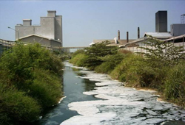Pembuangan sampah-sarap oleh orang ramai dan perbuatan membiarkan longkang-longkang tersumbat serta bertakung amat membahayakan kesihatan manusia. Ini akan menyebabkan pembiakan nyamuk aedes, kuman dan bakteria seterusnya membawa penyakit seperti panyakit taun dan demam denggi.
Oleh sebab alam sekitar yang bersih dan ceria amat penting, maka pelbagai langkah yang berkesan harus diambil oleh pihak berkuasa. Antaranya ialah undang-undang harus diperketat supaya sektor industri akan memastikan kebersihan persekitaran. Kempen-kempen kesedaran juga hendaklah dijalankan untuk menyedarkan orang ramai tentang kepentingan alam sekitar. Denda atau hukuman yang setimpal perlu dikenakan kepada pihak yang mencemarkan alam sekitar tanpa memilih bulu. Ingatlah bahawa kesilapan yang dilakukan oleh manusia akan ditanggung oleh manusia itu sendiri. Oleh itu setiap individu di bumi ini perlu menjalankan tanggungjawab bagi menjamin kebersihan alam sekitar.

